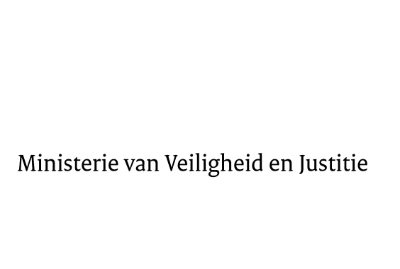

> Retouradres Postbus 20301 2500 EH Den Haag
Aan de Voorzitter van de Tweede Kamer
der Staten-Generaal
Postbus 20018
2500 EA DEN HAAG

Datum | 20 november 2014
Onderwerp | Beantwoording schriftelijke vragen Begroting Veiligheid en Justitie 2015
Bureau Secretaris-Generaal
Afdeling advies

Turfmarkt 147
2511 DP Den Haag
Postbus 20301
2500 EH Den Haag
www.rijksoverheid.nl/venj

Ons kenmerk
588285

Bijlagen
1

Bij beantwoording de datum en ons kenmerk vermelden. Wilt u slechts één zaak in uw brief behandelen.

Hierbij doen wij, in aanvulling op de brief van 13 november 2014 (TK 2014-2015 34 000 VI, nr. 10), u de resterende antwoorden toekomen op de schriftelijke vragen die uw Kamer stelde naar aanleiding van de begrotingsstaten van het Ministerie van Veiligheid en Justitie (VI) voor het jaar 2015.

De Minister van Veiligheid en Justitie,

I.W. Opstelten

De Staatssecretaris van Veiligheid en Justitie,

F. Teeven

